Desafios e enfrentamentos de enfermeiros: um estudo de representações sociais

RESUMO
Objetivo: analisar os desafios do cuidado de enfermagem à pessoas com HIV/Aids e seus modos de enfrentamento presentes nas representações sociais de enfermeiros acerca de sua própria vulnerabilidade e empoderamento. Método: Foram abordados por meio de entrevista semiestruturada trinta enfermeiros de um hospital público. Realizou-se a análise de conteúdo instrumentalizada pelo software NVivo 9.0 à partir dos pressupostos teórico-metodológicos das Representações Sociais. Resultados: os desafios se mostram ligados à dimensões afetivas, imagéticas e cognitivas da representação, enquanto as formas de enfrentamento estão ligadas, sobretudo, à dimensões práticas. Discussão: a vulnerabilidade se conforma pela interseção entre fatores político-institucionais e humano-afetivos, enquanto o empoderamento se coloca como um processo fluido de ressignificação da atividade exercida. Conclusão: é urgente o desenvolvimento de ações programáticas voltadas para a saúde de profissionais de enfermagem que cuidam de pessoas com HIV/Aids. Descritores: Vulnerabilidade em Saúde; Enfermeiras; Cuidados de Enfermagem; Síndrome da Imunodeficiência Adquirida; HIV.

INTRODUÇÃO
Neste estudo, entende-se por vulnerabilidade do trabalhador de enfermagem o estado dinâmico e mutável de fragilidade ou de incapacidade tipicamente humano, possuidor de diferentes dimensões e fruto de diversos fatores e situações intrínsecos e extrínsecos ao profissional. Este estado o impulsiona à formulação de estratégias de enfrentamento, configurando-se, assim, o seu empoderamento ante a vivência do intercurso processual saúde-doença-cuidado. As ameaças vivenciadas colocam em jogo a continuidade de sua existência, a qualidade de vida que detém ou que poderia alcançar, assim como a trama social na qual está compreendido, levando-se em consideração suas características individuais, o estágio do adoecimento que testemunha, a configuração que o cuidado assume quando psicossocialmente reconstruído e o contexto sociocultural que o rodeia⁽¹⁻²⁾.
A forma como a vulnerabilidade se manifesta no cotidiano de cuidado de enfermagem consiste em um fenômeno de grande relevância à ciência da enfermagem⁽³⁾, tal como a compreensão psicossocial dos comportamentos, dos valores, das atitudes, das práticas e das imagens que integram a apreensão dos enfermeiros sobre conceito e o estado de vulnerabilidade e de empoderamento no dia-a-dia hospitalar sob a égide da Sindrome da Imunodeficiência Adquirida (AIDS)^{(1,2)}.
Os arranjos do ambiente de trabalho do enfermeiro compreendem diversas forças que se movimentam em prol ou contra a plenitude do cuidado e a saúde do cuidador. Apesar dos esforços dos enfermeiros para obterem sucesso nas ações empregadas, inúmeras barreiras se colocam entre um e outro, o que pode fragilizar os profissionais em suas múltiplas dimensões⁽⁴⁾.
Delimitou-se, como objeto deste estudo, os desafios do cuidar e os seus modos de enfrentamento presentes nas representações sociais da vulnerabilidade e do empoderamento para enfermeiros que cuidam de pessoas soropositivas para o HIV. Seu objetivo foi o de analisar os desafios da prática de cuidado de enfermagem à pessoas com HIV/Aids e os seus modos de enfrentamento presentes nas representações sociais elaboradas por enfermeiros acerca de sua própria vulnerabilidade e empoderamento.
Além da escassez de produção científica sobre o tema, a análise da reconstrução psicossocial da vulnerabilidade elaborada por enfermeiros sob a égide da aids se mostra de grande relevância à pesquisa científica.

MÉTODO
Adotou-se como caminho teórico e metodológico a Teoria das Representações Sociais, em sua abordagem processual, desenvolvida na perspectiva da Psicologia Social. Compuseram a população do estudo 30 enfermeiros que realizavam suas atividades laborais em um hospital municipal do Rio de Janeiro, referência para o tratamento de portadores de HIV e tuberculose. A razão para este número é o consenso existente no âmbito da Teoria de Representações Sociais como sendo o quantitativo mínimo para se recuperar as representações sociais em um grupo^{(1,2)}. Foram excluídos os profissionais com menos de seis meses em atividade profissional no cenário escolhido. Isto se deve pelo fator tempo se configurar como um determinante na elaboração de representações sociais. Nenhum outro atributo se constituiu como critério de exclusão justificável.
As técnicas escolhidas para coleta de dados foram o questionário sócio demográfico de caracterização dos sujeitos e a entrevista semiestruturada em profundidade. Já a técnica de análise selecionada foi a Análise de Conteúdo Temática após sistematização e operacionalização pelo software QSR NVivo, em sua versão 9. Seu funcionamento se funda na codificação livre e informatizada, seguida da distribuição e do armazenamento dos recortes textuais em núcleos categoriais de sentido⁽²⁾. Os dados foram coletados entre outubro e dezembro de 2010.
Os princípios éticos de pesquisas com seres humanos foram adotados e obedecidos, de acordo com as normativas da Resolução 196/96 do Ministério da Saúde. O protocolo de aprovação do Comitê de Ética em Pesquisa da Secretaria Municipal de Saúde (CEP SMS-RJ) foi 200/08.

RESULTADOS
Os sujeitos são, em sua maioria, do sexo feminino (87%), pertencentes à faixa etária de 41 a 45 (27%), de religião católica (40%), com companheiro (70%), com pós-graduação lato sensu (90%), com 16 anos ou mais de atuação institucional (37%), 16 anos ou mais de atuação junto a portadores do HIV (30%), em função assistencial à época da coleta de dados (63%) e com acesso a informações científicas (77%).
A análise instrumentalizada pelo NVivo 9 resultou em 107 Unidades de Registro (UR) distribuídas em 10 unidades de significação, que representam 6,3% do corpus analisado.
A elaboração das categorias se baseou na reconstrução do pensamento social dos sujeitos acerca da sua vulnerabilidade e empoderamento. Com fins didáticos, foram elaborados dois eixos de discussão, um sobre os desafios e outro sobre as formas de enfrentamento elaboradas pelos sujeitos, muito embora eles mantenham relações de alta complexidade entre si. Logo, com base na propriedade que o empoderamento possui de clarificar determinados aspectos da vulnerabilidade e vice-versa, ambos serão descritos entre os resultados deste estudo na qualidade de fenômenos psicossociais que se desenham mutuamente.

Eixo 1 – Representações sociais da vulnerabilidade: Os desafios presentes no vivenciar da profissão no campo de atuação em HIV/Aids

Neste eixo de discussão são abordados os conteúdos representacionais elaborados pelo grupo de enfermeiros que cuidam de pessoas com AIDS acerca de sua vulnerabilidade, em especial os desafios enfrentados por eles no cotidiano assistencial.
Alguns dos sujeitos apontam a razão pela qual trabalham no contexto do HIV/Aids, e explicitam que não se deu por opção.

Eu trabalho aqui porque eu passei no concurso, não por opção. Se fosse opcional não teria escolhido esse hospital. Mas eu não sabia pra onde iria ou o que iria fazer. (E11)

Percebe-se então, que a prática do cuidado de pacientes soropositivos para HIV não é, necessariamente, uma escolha deliberada. Pode ser fruto de fatores como lotação aleatória em concurso público, assim como a indeterminação à priori da especialidade na qual será o trabalho, a necessidade do serviço, entre outros.
O primeiro contato com o paciente soropositivo foi apontado pelos sujeitos como um momento de turbulência, no qual encontraram dificuldade para lidar com o sofrimento e com as perdas vivenciadas por pacientes e seus familiares.
Quando comecei a trabalhar aqui eu via os pacientes indo embora... Porque a questão da morte sempre foi muito difícil. É muito difícil ainda, até hoje! Então quando eu sabia que algum paciente estava morrendo, estava indo embora, eu não aguentava. Eu sofria tanto! Eu tenho uma dificuldade muito grande em lidar com a morte, com a perda. (E10)

Eu cuidava dos doentes e, quando eles morriam, eu sofria bastante. A morte não é bonita em momento algum. Eles morriam com características bem assustadoras. (E12)

Eu sinto muita pena. Uma vez eu entrei em uma enfermaria de DIP [doenças infecciosas e parasitárias], que era uma enfermaria com dois leitos. Havia uma paciente muito grave e a família estava lá dentro. Quando eu vi que estava muito grave e que já não havia mais esperanças, eu entrei no banheiro da enfermaria e comecei a chorar. Eu não parava de chorar. (E13)

Em minha opinião, dá medo. Porque eu conheço o desfecho. Vejo o óbito, vejo o morto e vejo o fim de uma trajetória. Então eu tenho medo, né? (E15)

Os recortes discursivos supracitados evidenciam a presença de uma forte dimensão afetiva nas representações sociais dos enfermeiros. A iminência da morte dos pacientes configura uma atmosfera assustadora, que coloca os enfermeiros em maior sensação de vulnerabilidade. O medo, que advém da chance de sofrerem perdas significativas ou de testemunharem a terminalidade da história de vida de um determinado indivíduo, parece fragilizar psicologicamente os enfermeiros.
Percebe-se, nas colocações dos sujeitos, que a morte não se trata de um acontecimento abrupto e isolado. Trata-se, portanto, de um desafio processual do qual os enfermeiros revelam vivenciar ativamente, apesar do sofrer que lhes proporciona. Sentir pena, chorar, ter medo, não aguentar, são termos empregados pelos enfermeiros para expressar sua vulnerabilidade, que emerge em face à constatação de que a atmosfera de perda e de luto antecipado tornou-se concreta.
Há, em adição, o reconhecimento de sinais físicos que evidenciam a iminência da morte. Ao verbalizarem que vêem os pacientes indo embora ou que os pacientes morrem com características específicas, os sujeitos descortinam a existência de uma dimensão imagética da representação fortemente ligada às modificações físicas dos pacientes em função do avanço da AIDS.
Em comum aos recortes de discurso descritos, há outro desafio presente na dimensão afetiva da representação da vulnerabilidade, qual seja aquele relativo ao sentimento de impotência em virtude da inevitabilidade da morte dos pacientes. Postula-se que as dificuldades enfrentadas pelos enfermeiros ligadas ao seu modo de lidar com a morte estejam implicadas, especialmente, na impossibilidade de solucioná-la.
O difícil manejo da morte parece não se tratar, então, de um fenômeno individual, mas sim, presente nas interações cotidianas e ressignificado pelo grupo estudado.
A vulnerabilidade proporcionada pela profissão de enfermeiro que cuida de pessoas com HIV/AIDS parece ser estar também atrelada à complexidade inerente ao paciente soropositivo, ao alto nível de responsabilidade da função, à constante sobrecarga de trabalho, à carga horária excessiva, à exaustão física e psíquica e ao engessamento profissional pelas rotinas estabelecidas.
Os pacientes aidéticos são muito, muito complexos. (E1)

Pesa um pouco mais ser enfermeira em um hospital de referência. Outro dia, uma colega minha falou: “Lá é referência mundial em AIDS e tuberculose”. Isso é muito forte! É muita responsabilidade! (E3)

[...] ficar preso a uma rotina é desmotivador. Eu percebo alguns colegas saturados. [...] é muita coisa para nós. Eu não sei explicar se é pela patologia ou se é o excesso de cuidados que são necessários. Podem ser as duas coisas também. [...] eu percebo o grupo um pouco saturado, meio desanimado, desestimulado. (E6)

Nosso trabalho é pesado. Nós pegamos às sete horas e vamos até as dezenove. É trabalho! (E7)

Tem momentos que estou exausta e de saco cheio. (E29)

Foram detectados desafios ligados à dimensões cognitivas da representação social da vulnerabilidade, relacionados, por exemplo, à alta demanda por cuidados pelo paciente soropositivo. Cuidar de pessoas com HIV/AIDS, na perspectiva dos enfermeiros, exige cuidados permanentemente intensivos e vigilância contínua de suas complexas necessidades biológicas e psicossociais. Para melhor atendimento desta parcela da população, os Serviços de Atendimento Especializado (SAE) - como aquele que se constituiu como cenário deste estudo -, foram criados por iniciativas político-governamentais. Isto se coloca como um elemento partícipe aos conteúdos representacionais dos sujeitos, que atribuem, a si mesmos, grande carga de responsabilidade técnica por exercerem suas funções em uma instituição desta natureza.
Apesar do alto grau de especialidade da instituição hospitalar na qual os enfermeiros deste etudo desempenham suas atribuições, seus trabalhadores afirmam se sentirem tolhidos pelas rotinas instituídas, a ponto da desmotivação povoar o seu cotidiano de trabalho e ser provavelmente oriunda da redução de sua governabilidade sobre as ações inerentes à profissão. Em somatório a este quadro, percebe-se que há, na prática assistencial dos sujeitos, sobrecarga de trabalho, carga horária excessiva e momentos de exaustão que colocam os enfermeiros em maior situação de fragilidade. Termos como estar de saco cheio, saturado e que o trabalho é pesado sustentam essa assertiva.
As facetas afetiva e cognitiva supracitadas encerram os desafios presentes na representação social da vulnerabilidade para os enfermeiros sujeitos desta pesquisa.

Eixo 2 – Representações sociais do empoderamento: Estratégias para o enfrentamento das dificuldades presentes no cotidiano assistencial de pessoas com HIV/AIDS

Neste eixo são apontadas as estratégias encontradas pelos enfermeiros para o enfrentamento das dificuldades físicas e psicológicas da natureza de seu trabalho. Em sua produção discursiva sobre as representações do empoderamento, os enfermeiros relatam ter estabelecidos meios alternativos para minimizar ou desconstruir aquilo que os fragilizava.
[...] no início eu queria fazer [os procedimentos] rapidamente para concluí-los logo. Para sair daquela situação que eu entendia como um risco [...]. (E15)

Alguns colegas que me perdoem, mas muitos se escondem na hora da visita porque é uma hora chata. (E3)

[...] eu preferia trabalhar em outros pavilhões, longe destes pacientes. (E8)

[...] de certa forma nós acabamos não entrando muito nos aspectos humanitários. Nós tratamos da pessoa, tratamos bem e tudo o mais. Mas aquele rompimento com o paciente nós temos que ter. Pelo menos eu tenho essa visão [...]. (E16)

Nós tentamos nos manter um pouco mais afastados pelo medo, pelo preconceito. (E1)

Tem coisas que eu não quero entender ou saber de onde vieram. Isso para não ser preconceituosa. Algumas questões ligadas ao aparecimento dessa doença são muito ligadas ao preconceito. (E4)

Nos recortes discursivos elencados, os enfermeiros revelam dimensões majoritariamente práticas da representação do empoderamento. Como enfatizado anteriormente, ambos os objetos vulnerabilidade e empoderamento - enquanto objetos de representação - mantêm relações proximais e de alta complexidade. Foi detectada a percepção do risco, que se trata de um elemento constituinte à representação da vulnerabilidade. Todavia, em associação, emerge a dimensão prática do empoderamento figurada na ação de executar rapidamente os procedimentos que se mostram necessários.
Nos constructos simbólicos dos enfermeiros que trabalham com HIV/Aids, a minimização de sua vulnerabilidade pode ser efetuada por meio do ato de esconder-se na hora da visita, envolver-se menos ou afastar-se afetivamente do paciente soropositivo. Este dado se mostra interessante por se tratar de comportamentos adotados pelos sujeitos com a finalidade de se proteger, mas que terminam por ameaçar a plenitude das práticas de cuidado na medida em que o afastamento afetivo do paciente e o desencontro intencional com seus familiares são ações que prejudicam a construção empática e dialógica do cuidado.
Um dos sujeitos se afirmou claramente a sua preferência em trabalhar em outras especialidades. O termo longe desses pacientes conota certo grau de preconceito e de rejeição que advém, possivelmente, de uma atitude negativa para com o trabalho contextualizado na aids.
Percebe-se que ação de afastar-se dos pacientes pode ser justificável pelos sujeitos pelo medo – desafio fortemente ligado ao conjunto representacional da vulnerabilidade – e pelo sentimento de preconceito. O enfrentar da fragilidade, em adição, pode significar não querer entender certos aspectos da história da infecção do paciente para não adotar postura preconceituosa. Ressalta-se que, nos dados empíricos, o preconceito assume duas facetas distintas. Uma é servir de justificativa para o afastamento, e outra está ligada ao desconforto proporcionado pela sensação de ser preconceituoso. Em ambos os casos, curiosamente, a ênfase dada pelos sujeitos foi na negatividade da prática preconceituosa, e não no sentimento de preconceito em si.
Apesar da preocupação com a presença do preconceito em seu fazer, há, em alguns relatos, a presença da agressividade na relação com pacientes, mesmo que pouco frequente.

[...] os colegas, às vezes, estão muito estressados e reagem um pouco grosseiramente. Eu já percebi isso algumas vezes [...]. (E6)

[...] eu tenho percebido que alguns colegas... Não são todos, né? Alguns são bem agressivos. Sem tolerância. (E13)

Muitos [colegas] falavam assim: “Não aguento mais aquele paciente. Paciente chato!” E demonstravam isso falando com a pessoa: “Já troquei a sua fralda não sei quantas vezes e você não para de evacuar, de tocar essa campainha. Eu já sei que eu tenho que vir aqui te trocar. Espera!” Já teve o caso de eu receber, na época em que eu era supervisora, reclamações de pacientes na ouvidoria. (E29)

Percebe-se que há, em determinados momentos de interação com o paciente soropositivo, a expressão da vulnerabilidade dos enfermeiros, que, por seu turno, pode ser enfrentada com uma postura mais agressiva durante a prática assistencial. A vulnerabilidade aqui referida, que pode ser oriunda de certos episódios de violência, estresse, frustração ou angústia vivenciados pelos enfermeiros⁽¹⁾ – especialmente sobre a égide da AIDS, pode exigir respostas incisivas por parte dos trabalhadores.
É interessante pontuar que a agressividade, ao mesmo tempo em que é colocada pelos sujeitos como algo cuja origem está no sofrimento psíquico dos enfermeiros, aparece na prática de outrem e não dos sujeitos entrevistados. Isso sinaliza para uma possível zona de simbolização na qual está contemplada forte dimensão atitudinal negativa da representação, pois os sujeitos podem ser desfavoráveis à agressividade durante a interação com o paciente soropositivo, muito embora reconheçam a sua existência ou factibilidade no cuidar de alguns de seus colegas.
Em dois dos recortes discursivos colocados, a intolerância aparece com clareza e alteridade, à semelhança da agressividade. Evidencia-se que episódios desta natureza podem emergir diante dos constantes episódios de diarreia ou da solicitação sonora dos profissionais. Neste caso, há, na discursividade dos sujeitos, indícios de que a repetição do expressar de determinados aspectos da fragilidade dos pacientes pode potencializar o estado percebido de vulnerável por parte dos enfermeiros, que buscam por forças na clara verbalização de sua insatisfação. A exclamação abaixo ilustra esta assertiva.

Tem horas em que eu tenho vontade de dar um grito! Porque nós também somos humanos. Atrás do profissional tem a pessoa de carne e osso. Muito mais carne do que osso. Nós temos que ter paciência pra caramba! (E29)

Diante da objetivação da vulnerabilidade humana presente no termo pessoa de carne e osso, os enfermeiros, em virtude de sua fragilidade, podem buscar maior grau de empoderamento por meio do impulso de exprimir o que sentem ou pensam, ainda que este impulso permaneça na esfera do desejo e não se concretize, de fato. Há, neste caso, a observação de uma possível prática fortalecedora na medida em que o sofrimento atinge níveis limítrofes nas construções psicossociais dos enfermeiros.

Em somatório a isto, os enfermeiros desvelam os mecanismos de fuga que eles ou outros colegas desenvolveram para o enfrentamento da realidade hostil do trabalho contextualizado em HIV/Aids. Para contornar situações desagradáveis, por exemplo, alguns sujeitos afirmam delegar tarefas que não desejam realizar por exigirem alto grau de envolvimento e competência empática e segurança profissional e, portanto, lhes são caras ao conforto estabelecido pela percepção de empoderado.

É mais fácil mandar o auxiliar porque o cara [paciente] é chato mesmo. Ele está te enchendo o saco. Então você manda o auxiliar no seu lugar. (E10)

Nós procuramos pedir pra vir no outro dia pra falar com o médico. Então algumas dúvidas nós percebemos na fala do cliente. Se a gente falar ele pode distorcer. Então é melhor um médico falar. Aí não tem risco. (E24)

Eximir-se da realização de determinadas tarefas parece se apresentar, na perspectiva dos enfermeiros, como uma forma eficaz de expor outro profissional senão ele à situação de interagir em momentos conturbados ou à realização de atividades de educação em saúde, de maneira a se autopreservar. Delegar funções também significa retirar de seus ombros a responsabilidade de informar o diagnóstico ou dirimir dúvidas, procedimentos para os quais alguns profissionais não se sentem aptos.
Atribuir ao ambiente uma configuração diferente, mais irreverente ou informal também aparece na discursividade de um dos sujeitos.

Não há tempo para bagunça, para sentar. Nós até brincamos muito, mas brincamos trabalhando. (E7)

Brincar representa a redução da natureza hostil do ambiente de trabalho, atribuindo-o maior positividade, alegria e irreverência, apesar das inúmeras tarefas e da seriedade do saber/fazer. Esta dimensão prática da representação, além de exigir alto grau de entrosamento entre os membros da equipe de enfermagem, precisa coexistir à sobrecarga e ao caráter ininterrupto da assistência.
Ainda sobre a configuração do empoderamento nas representações dos sujeitos, a atividade laboral se mostra como um desafio a ser enfrentado, com vontade, determinação e resignação frente ao risco.

Nós aceitamos os riscos da profissão. Eu aceito os riscos da minha profissão. Profissional de saúde que lida com doença infectocontagiosa aceita o risco. (E2)

[...]Então acho que nós precisamos acolher o paciente, recebê-lo, fazer com que se sinta importante, saiba que nós estamos ali para cuidar dele porque nós escolhemos assim. Não porque nós somos obrigados. Não! Não é obrigação cuidar do doente! Cuidamos por escolha. Então nós fazemos isso, temos que fazer bem feito. Temos que dar o nosso melhor! (E17)

[...]Acho que a experiência de vida pode levar a cada um de nós a ter que vencer o medo e conseguir tomar o trabalho como um desafio. (E25)

Aceitar os riscos, dar o melhor e vencer o medo são termos que significam, no arcabouço representacional dos enfermeiros, formas de qualificar a assistência, lidar com a hostilidade da atividade e potencializar o seu saber/fazer, simultaneamente. A resignação aqui constatada diz respeito ao reconhecimento da inevitabilidade da existência de riscos envolvidos na prestação de cuidado. O enfrentamento na representação do empoderamento inclui dar o melhor de si, dedicar-se, adquirir experiências positivas a partir do desafio de atuar em enfermaria de doenças infectocontagiosas e a permanecer trabalhando no contexto da aids por se tratar do fruto de uma escolha, o que contradiz a colocação anterior de outro sujeito que afirmava não trabalhar ali por opção. Este último dado aponta para uma possível divergência interna à representação.

DISCUSSÃO
Enquanto termo, a vulnerabilidade, por participar do vocabulário largamente empregado por análises científicas e não científicas dos acontecimentos que permeiam a sociedade, possui uma polissemia frequentemente inobservada em primeira instância. Já enquanto fenômeno que se inscreve na vida humana, a vulnerabilidade possui uma complexidade interna que se amplia, ganha potencial, se exterioriza e toca outras complexidades. Um exemplo concreto disto é a vulnerabilidade inerente às dimensões individuais e coletivas de pacientes, tão presente no cotidiano hospitalar, que incide sobre a vulnerabilidade dos enfermeiros que deles cuidam e vice-versa^{(1,2)}.
É conhecido que o trabalho hospitalar em saúde pode gerar situações de vulnerabilidade como a deterioração da saúde física e mental dos profissionais, consequências laborais negativas sobre a qualidade do serviço, a propensão ao abandono da instituição e/ou absenteísmo e insatisfação com o cuidado ofertado⁽⁴⁾.
São expressivos o estresse, o desgaste, a angústia e a ansiedade que incorrem o cuidado prestado pelos profissionais de enfermagem. Para minimizar ou contornar tais situações de vulnerabilidade e migrar para um contexto que favoreça a representação de empoderado, os enfermeiros mobilizam forças internas e externas. E, por isto, há a possibilidade de grande gasto energético em seu dia-a-dia.
Os sujeitos deste estudo revelaram buscar recursos de diversas ordens para permanecer no trabalho em que estão, quando poderiam tê-lo abandonado ainda de início. Contudo, a falta de opção retratada por alguns dos enfermeiros pode ter suas raízes no medo do desemprego e/ou da falta de estabilidade, apesar das condições desfavoráveis que enfrentam.
Pode-se inferir que à cotidianidade hospitalar dos enfermeiros que atuam em HIV/Aids são partícipes o alto grau de responsabilidade de sua atividade, a complexidade de pacientes em intenso sofrimento psíquico, a exaustão física e mental, a carga horária excessiva, as rotinas que podem tolher sua liberdade profissional, a iminência da morte em seu dia-a-dia, entre outros elementos. Em conjunto, eles perfazem os desafios presentes nos conteúdos representacionais dos sujeitos deste estudo sobre a sua vulnerabilidade. Por outro lado, as formas de enfrentamento compreendidas nas representações sociais dos sujeitos acerca de seu empoderamento abarcam a execução rápida de procedimentos, esconder-se no momento da visita, afastar-se do paciente, não desejar compreender a história da infecção por HIV, agir agressivamente, delegar funções à beira do leito que exijam profunda intersubjetividade com o paciente, expressar seu descontentamento com o cuidado, agir com irreverência junto à equipe, aceitar os riscos presentes em seu fazer, dar o melhor de si e tomar como desafio o trabalho em HIV/Aids (Figura 1). Se nas seis primeiras formas de enfrentamento há uma aparente descaracterização do cuidado em seus postulados éticos, estéticos e filosóficos, nos demais os enfermeiros parecem buscar recursos de engenho e de criatividade que se destinam à ultrapassagem dos obstáculos e à continuidade da vida e do trabalho por intermédio do desenvolvimento das capacidades de viver, procurando mantê-las e conservá-las mediante a ameaça de desgaste, enfraquecimento ou esgotamento. Este olhar sob os dados empíricos deriva da matriz analítica da díade vulnerabilidade-empoderamento realizada em estudo anterior⁽¹⁾.
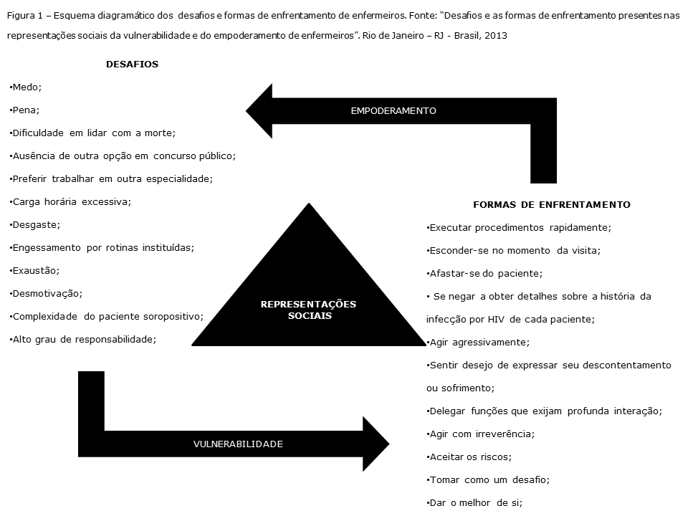
Se por um lado os desafios enfrentados pelos enfermeiros são, em suas representações sociais, constituídos por dimensões afetivas, cognitivas e imagéticas, as formas de enfrentamento são constituídas, sobretudo, por dimensões práticas. Desta maneira, a vulnerabilidade representada pelos enfermeiros se configura pela intercessão entre os desafios político-institucionais e os humano-afetivos (Figura 2).
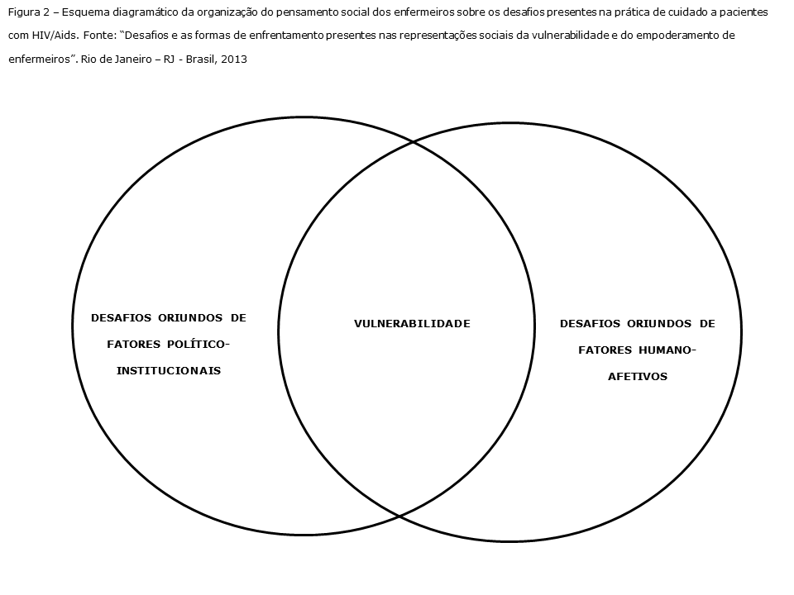
Por outro lado, as formas de enfrentamento perfazem um processo empoderador que se inicia nas práticas de descuidado referidas perpassa os recursos intermediários e culmina na ressignificação do trabalho sob uma ótica mais positiva (Figura 3).
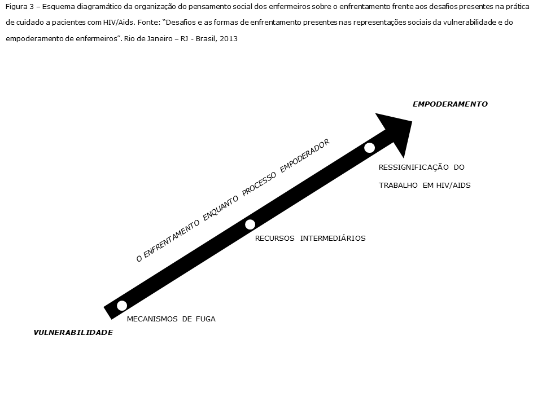
Os dados apontados pela pesquisa em tela são corroborados por outros estudos^{(3,4,5-11)}, que desvelaram diferentes facetas da vulnerabilidade e do empoderamento de enfermeiros. Em específico, tais pesquisas enfatizaram a problemática da exposição aos riscos ocupacionais na profissão de enfermagem⁽⁶⁻¹⁰⁾, a sobrecarga particular às mulheres que estão na profissão de enfermagem⁽⁹⁾, a elevada carga horária semanal e a exposição a episódios de violência^{(1,10)}, o intenso ritmo das tarefas e a presença do prazer e do estresse no trabalho de enfermagem⁽¹⁰⁾, a complexidade das relações sociais entre enfermeiros, pacientes e familiares sobre a égide da AIDS^{(10,11)}, a insegurança dos enfermeiros ao fornecerem instruções sobre o tratamento da síndrome, tal como as construções simbólicas sobre a presença do vínculo, da amizade, mas também do preconceito no envolvimento afetivo entre enfermeiros e pacientes soropositivos⁽¹¹⁾, as características das pessoas com AIDS, os limitados recursos humanos, as difíceis questões institucionais, o sofrimento de discriminação por trabalhar com HIV/Aids, o influenciar da vida profissional na vida pessoal e as formas encontradas por enfermeiros para transformar esta realidade^{(1,2,11)}.

CONCLUSÃO
Conclui-se que a enfermaria de cuidados a pacientes com HIV/Aids conforma-se como um ambiente de cuidado no qual há oscilação entre forças antagônicas. As injunções entre este espaço e àqueles que ali se encontram, sobretudo os pacientes e os enfermeiros, são por eles ressignificadas. Esta reconstrução psicossocial abarca, entre outras questões, a vulnerabilidade e o empoderamento de ambos. Por tal razão, a contribuição deste estudo se encontra na exploração da conformação psicossociológica dos fenômenos vulnerabilidade e empoderamento, que são aqui contemplados sob a matriz analítica da díade vulnerabilidade-empoderamento, tratada em trabalho anterior.
Os desafios enfrentados pelos enfermeiros no cotidiano assistencial podem reduzir a plenitude de suas ações laborais e prejudicar profundamente a saúde do trabalhador e a qualidade do cuidado prestado. Embora tenha sido realizado em apenas um cenário e com um número restrito de sujeitos, este estudo contribuiu com a explicitação dos recursos que os enfermeiros dispõem para o manejo desta situação de maneira a ser possível permanecerem em atividade no cenário estudado. Em virtude da fluidez de sua vulnerabilidade os modos de enfrentamento criados pelos enfermeiros também o são, o que pode gerar falhas no processo de compensação, grande gasto energético e, por fim, sérios prejuízos à saúde do cuidador e daqueles que são cuidados. Por tal razão, são prementes a criação e o desenvolvimento prático de políticas de atenção específicas aos trabalhadores de doenças transmissíveis, mas que não se circunscrevam aos riscos biológicos e contemplem o fenômeno da vulnerabilidade de forma ampla e múltipla, conforme as exigências do próprio conceito, tal como tem sido trabalhado pela saúde coletiva e pela enfermagem, mais recentemente.

REFERÊNCIAS
1. Santos ÉI. Vulnerabilidade de enfermeiros no cuidado a pacientes com HIV/AIDS: um estudo de representações sociais [dissertação de mestrado]. Rio de Janeiro (RJ): Faculdade de Enfermagem da Universidade do Estado do Rio de Janeiro; 2012. 229 p.

2. Gomes AMT. A vulnerabilidade como elemento organizador do cuidado de enfermagem no contexto do HIV/Aids: conceitos, processos e representações sociais [tese de professor titular]. Rio de Janeiro (RJ): Universidade do Estado do Rio de Janeiro; 2011.

3. Waldow VR, Borges RF. O processo de cuidar sob a perspectiva da vulnerabilidade. Rev Latino-Am Enfermagem. 2008; 16:765-71.

4. Avendaro C, Bustos P, Espinoza P, Garcia F, Pierart T. Burnout y apoyo social em personal del servicio de psiquiatria de um hospital público. Cienc Enferm. 2009; 15(2): 55-68.

5. Haagsma JA, Tariq L, Heederik DJ, Havelaar AH. Infectious disease risks associated with occupational exposure: a systematic review of the literature. Occup Environ Med. 2012; 69(2): 140-146.

6. Valim MD, Marziale MHP. Notification of work accidents with exposure to biological material: Cross study. Online Brazilian Journal of Nursing [periódico online]. 2012; 11(1). Disponível em: http://www.objnursing.uff.br/index.php/nursing/article/view/3537

7. Santos ÉI, Valois BRG. Riscos ocupacionais relacionados ao trabalho de enfermagem: revisão integrativa de literatura. Revista Augustus. 2011; 16(32): 78-88.

8. Sarquis LMM, Felli VEA, Mantovani MF, Miranda FMD, Shiraiwa CP. The adhesion to the protocol of biologyc monitoring between health workers. Cienc Enferm. 2009; 15(2): 107-13.

9. Dalri RCMB, Robazzi MLCC, Silva LA. Occupational hazards and changes of health among brazilian professional nursing from urgency and emergency units. Cienc Enferm. 2010; 16(2): 69-81.

10. Barbosa BFS, Gomes AMT, Santos ÉI, Oliveira DC. The family of HIV-positive children: a study of the social representations of nurses. Rev Eletr Enferm [periódico online]. 2012; 14(3). Disponível em: http://www.fen.ufg.br/fen_revista/v14/n3/pdf/v14n3a06.pdf

11. Gomes AMT, Oliveira DC, Santos ÉI, Santo CCE, Valois BRG, Pontes APM. Facets of living with HIV: social relationships and social representations of aids to hospitalized seropositive people. Esc Anna Nery. 2012; 16(1): 111-20.

